Medieninformation

Sokin i Bosina
von Milica Konstantinović

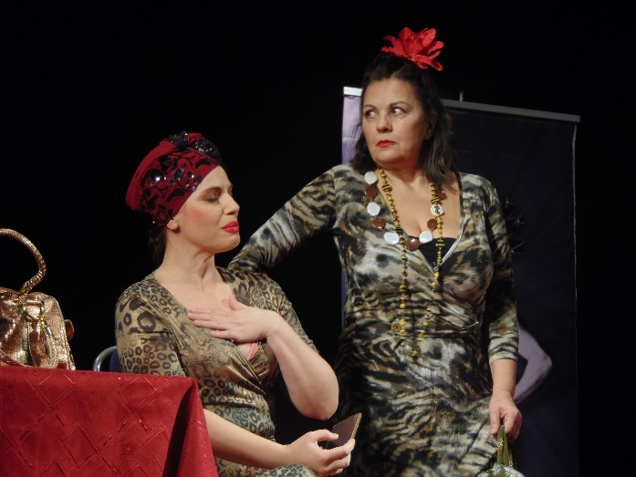
"Sokin i Bosina" ist eine außergewöhnliche Kombination aus ernsten Lebensfragen, Humor und schauspielerischen Meisterleistungen.

In einer harten Übergangszeit kämpft ein junges Künstlerpaar ums Überleben. Auf dem Weg zum Erfolg stößt das Paar auf zahlreiche Hindernisse, die dazu führen, dass ihre Ehe zusammenbricht und sie vor der Scheidung stehen.
Ebenso geht es um das Thema der Beziehung zwischen Eltern und Kindern. Sofia, eine alleinerziehende Mutter, hat es nicht geschafft, eine enge Beziehung zu ihrer Tochter aufzubauen, was durch ihre eigene Lasterhaftigkeit erschwert wurde.
Die Beziehung zwischen der dominanten Mutter Bosina und ihrem empfindsamen Sohn, der sich in der Welt des klassischen Balletts behauptet, bringt eine Kluft und Unverständnis in die Familie.

Regie: Jug Radivojević
Text: Dr. Milica Konstantinović
mit Ljiljana Blagojević, Miloš Đorđević, Vesna Stanković und Kalina Kovacević.

in serbischer Sprache

Termin: 24.09.2023
Beginn: 19:30 Uhr
Preise: Euro 30,-/25,-

Kartenvorverkauf: 1040 Wien, Argentinierstraße 37
von Montag bis Samstag von 13.00 bis 18.00 Uhr
Karten Hotline: 01/501 65/13306
www.akzent.at
Pressefotos in 300dpi und –texte für Ihre Ankündigung stehen auf unserer Website www.akzent.at in unserem Pressebereich zur Verfügung.

